Le langage HTML

- Introduction au langage HTML
- Définition :
Le langage HTML (HyperText Markup Language) est composé d’un ensemble de balise ("tags" en anglais) servant à décrire comment un document doit apparaître sur le web.
Une balise est un élément spécial qui indique une action concernant la mise en page, la mise en forme ou la structure logique d’un document. Une balise HTML est comprise entre < et > . Une balise de début ressemble à ceci <xyz> et une balise de fin ressemble à cela </xyz>
Exemple :
<HTML> C’est la balise qui indique le début d’une page web.
</HTML> C’est la balise qui indique la fin de la page web.
<HEAD> C’est la balise qui indique le début de l’entête de la page.
<BODY> C’est la balise qui indique le début du corps de la page.
- Structure d’une page web :
<HTML>
<HEAD>
<TITLE> mettre ici le titre du document </TITLE>
</HEAD>

<BODY>
Mettre ici le corps du document c'est-à-dire
Les informations à publier
</BODY>
</HTML>

Application 1 :
- Ouvrir le bloc note
- Taper le code ci-dessous
- Sauvegarder votre travail sous le nom Ex1.htm
Code Html : Résultat :
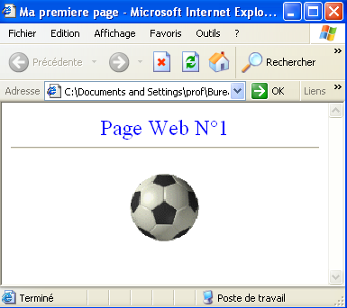
<html>
<head>
<title> Ma premiere page </title>
</head>
<body>
<center>
<font size ="5" color ="blue"> Page Web N°1</font>
<br> <hr> <br>
<img src ="bal.gif" width ="80" height ="78">
</center>
</body>
</html>

- Les textes et les paragraphes :
Fonction | Balise | Exemple de code | Résultat
Gras | <B> … </B> | <B> Sousse </B> | Sousse
Italique | <I> … </I> | <I> Sousse </I> | Sousse
Souligne | <U> … </U> | <U> Sousse </U> | Sousse
Mise en forme de caractère | <FONT size = "**" COLOR ="#****"  FACE = "****"> …. </FONT> | <FONT size = "2" COLOR ="blue "  FACE = "arial"> Sousse</FONT> | Sousse
Exposant | <SUP> ……… </SUP> | X<SUP>2</SUP> | X²
Indice | <SUB> ……… </SUB> | H<SUB>2</SUB>O | H₂O
Retour à la ligne | <BR> | 4 année <Br> TIC | 4 année  TIC
Ligne de séparation | <HR Size="**" COLOR = "#**" wigth = "**" ALIGN = "CENTER/LEFT/RIGHT"> | 4 année <HR color =”red”> TIC | 4 année  TIC
Centage | <Center> …….. </Center> | <Center> Sousse </Center> | Sousse
Alignement d’un élément | <DIV ALIGN = "CENTER/LEFT/RIGHT">  … </DIV> | <DIV ALIGN = "RIGHT"> Sousse </DIV> | Sousse
- Nouveau Paragraphe  - Paragraphe centre  - Paragraphe aligné à gauche  - Paragraphe aligné à droite | <P>…………..</P>  <P ALIGN = "CENTER"> …</P>  <P ALIGN = "LEFT"> …</P>  <P ALIGN = "RIGHT"> …</P> | <P ALIGN = "RIGTH”> …</P> | Sousse
Commentaire | < !-- ……….--> | < ! --ceci un commentaire -- >

- Les titres

Fonction | Balise | Exemple de code | Résultat
Titre de niveau | <Hn> … </Hn> | <H1> Titre niveau 1 </H1>  <H2> Titre niveau 2 </H2>  <H3> Titre niveau 3 </H3> | Titre niveau 1  Titre niveau 2  Titre niveau 3

Application 2 :
- Réaliser la page Web suivante : Solution :
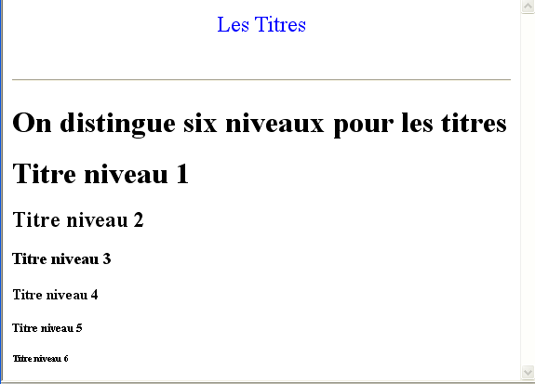
<html>
<head>
<title> Les titres </title>
</head>
<body>
<P align = "center"> <font size ="5" color ="blue"> Les Titres </font>
</P> <br> <hr>
<P> <H1> On distingue six niveaux pour les titres </H1> <P>
<H1> Titre niveau 1 </H1>
<H2> Titre niveau 2 </H2>
<H3> Titre niveau 3 </H3>
<H4> Titre niveau 4 </H4>
<H5> Titre niveau 5 </H5>
<H6> Titre niveau 6 </H6>
</body>
</html>
- Les images

Fonction | Balise | Exemple de code | Résultat
Insérer une image | <IMG SRC= "…" BORDER="…" WIDTH="…" HEIGHT="…"> | <IMG SRC= "C:\4SI\im.gif" BORDER="2" WIDTH="50" HEIGHT="50">

Application 3 :
- Réaliser la page Web suivante : Solution :
<html>
<head>
<title> image </title>
</head>
<body>
<center>
<font size ="8" color ="red"> Insertion d'images </font>
</center>
<br> <hr> <br>
<img src ="PALMIER3.jpg" width ="100" height ="100">
<hr>
<img src ="PALMIER.jpg" width ="100" height ="100" align ="right">
</body>
</html>

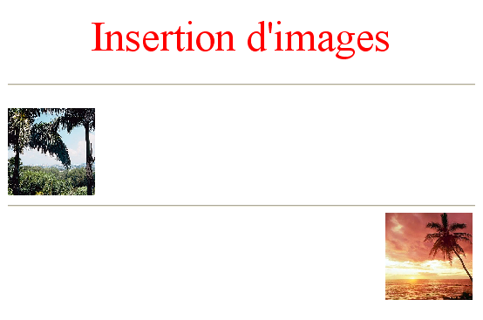

Application 4 :
- Réaliser la page Web suivante : Solution :
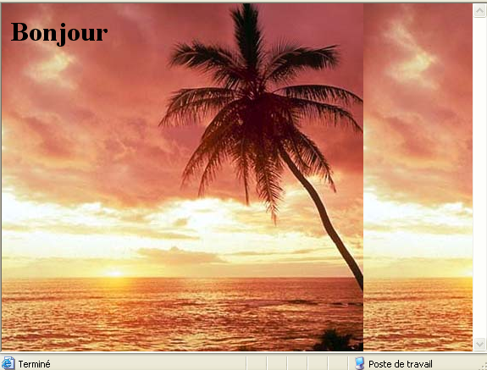
<html>
<head>
<title> arriere plan </title>
</head>
<body BACKGROUND="PALMIER.jpg">
<h1> Bonjour <h1>
</body>
</html>

Remarque : Au niveau de la balise <BODY> on peut aussi retrouver les propriétés suivante :
  - BGCOLOR : une couleur unie pour le fond d’une page web.
  - TEXT : La couleur par défaut du texte
  - LINK : La couleur d’un lien qui n’est pas encore visité
  - VLINK : La couleur d’un lien qui a déjà été visité
  - ALINK : La couleur qui apparaît au moment du click sur un lien

- Les Listes

Fonction | Balise | Exemple de code | Résultat
Définir une liste numérotée | <OL>  <LI>…< /LI>  <LI>…< /LI>  </OL> | <OL>  <LI> ETOILE </LI>  <LI> BUS </LI>  <LI> ANNEAU </LI>  </OL> | - ETOILE  - BUS  - ANNEAU
Définir une liste non numérotée | <UL>  <LI>…< /LI>  <LI>…< /LI>  </UL> | <UL>  <LI> ETOILE </LI>  <LI> BUS </LI>  <LI> ANNEAU </LI>  </UL> | - ETOILE  - BUS  - ANNEAU
Définir une liste de définition | <DL>  <DT>.. </DT>  <DD> …</DD>  <DT>.. </DT>  <DD> …</DD>  </DL> | <DL>  <DT>A </DT>  <DD> Etoile </DD>  <DT>B </DT>  <DD> Bus </DD>  <DT>C </DT>  <DD> Anneau </DD>  </DL> | - Etoile  - Bus  - Anneau

Application 5 :
- Réaliser la page Web suivante : Solution :
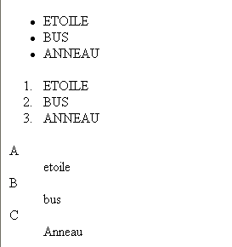
<html>
<head>
<title> liste </title>
</head>
<body>
<UL>
<LI> ETOILE </LI>
<LI> BUS </LI>
<LI> ANNEAU </LI>
</UL>
<OL>
<LI> ETOILE </LI>
<LI> BUS </LI>
<LI> ANNEAU </LI>
</OL>
<DL>
<DT>A </DT>
<DD> etoile </DD>
<DT>B </DT>
<DD> bus </DD>
<DT>C </DT>
<DD> Anneau </DD>
</DL>
</body>
</html>

- Les tableaux
Fonction | Balise | Exemple de code | Résultat
Insérer tableau | <TABLE >  <TR>  <TD> L1C1</TD>  <TD> L1C2</TD>  <TD> L1C3</TD>  </TR>  <TR>  <TD> L2C1</TD>  <TD> L2C2</TD>  <TD> L2C3</TD>  </TR>  </table> | <TABLE border =2>  <TR bgcolor = red align = center>  <TD> 1</TD>  <TD> 2</TD>  <TD> 3</TD>  </TR>  <TR>  <TD> un</TD>  <TD> deux</TD>  <TD> trois</TD>  </TR>  </Table>

Application page 65

8. Les liens hypertexts
Fonction | Balise | Exemple de code
Adressage local sur un poste non-distant | <A HREF="file://adresse fichier"> le lien </A> | <A HREF="file://C:/4SI/site/TP1.htm"> Page1 </A>
Lien vers une page web | <A HREF= "http://adresse Web"> le lien </A> | <A HREF= "http://www.google.fr"> lien vers google </A>
Lien vers une adresse E-mail | <A HREF= "mailto:adresse email"> @email </A> | <A HREF= "mailto:Foulen@yahoo.fr"> Foulen Ben foulen </A>
Lien vers un fichier à télécharger | <A HREF= "ftp://adresse ftp"> fichier </A> | <A HREF= "ftp://ftp.commentcamarche.net/docs/Html.zip "> fichier html compressé </A>
Création d’un signé  Lien Interne | <A NAME = "nom du signet"> texte </A>  <A HREF= "#nom du signet"> le lien </A> | <A NAME = "Haut"> Haut de la page </A>  <A HREF= "#Haut"> Remonter </A>

- La création de formulaire HTML
a- LE FORMULAIRE
Il permet au Client de saisir des Données (Nom, Adresse, Téléphone, Questions diverses. etc..) dans des champs de saisie, de choisir des options dans des Listes puis d'émettre ces données vers le Serveur. On conçoit qu'alors, la direction des Informations est inverse du cas habituel. Elle devient client vers serveur.
b-Comment créer un Formulaire ?
<form> pour l'ouvrir
</form> pour le fermer
En fait dans la balise form il faut aussi déclarer une action. C'est-à-dire comment les renseignements acquis par le Formulaire sera acheminés et vers qui ?
Prenons le cas où le Formulaire atteindra une Boîte aux lettres (adresse E-Mail) :
<form action=« mailto://janoLap@serveur.fr » method=post »>
· mailto c'est le protocole de transfert .Il précède l'adresse e-mail de destination des données.
· method = get ou =post Dans le cas d'une émission vers E-Mail choisir post
si les données sont attendues par le serveur dans une structure query string faisant intervenir l'interface CGI chez ce serveur il faut choisir get. Ici nous ne traiterons que le cas d'émission du formulaire vers une adresse E-Mail.
Exemple :
<form action=« http://www.serv2.com » method=get >

C-Le Champ de saisie à 1 seule Ligne

<input name=« ch1 » name=« TEXT » size = 20 > Champ de saisie de 1 ligne et de longueur 20 caractères
ch1 pourrait être le nom choisi pour repèrer ce champ parmi les autres.
<input name=« champ2 » name=« TEXT » size=15 maxlenght=25>
l'attibut maxlenght permet de fixer le maximum de caractères saissables tout en conservant une zone à l'écran de 15 seulement.
Voici un exemple de formulaire utilisant 3 champs de saisie :
<html>
<head>
<title>Exemple n°1 de formulaire</title>
</head>
<body bgcolor=gray>
<form> N'utilisons pas l'attribut action ..Ce sera plus simple durant nos expérimentations.
Nom :<input name=« nom » name=« TEXT » size=20 maxlenght=30><br>
Prénom :<input name=« pren » name=« TEXT » size=20 maxlenght=30><br>
Adresse :<input name=« adr » name=« TEXT » size=50 maxlenght=80><br>
</form>
</body>
</html>
En fait dans la balise input on peut utiliser un autre attribut type qui précise le type de donnée attendu :
- int valeur numérique entière
- float valeur numérique avec décimales
- url adresse Internet
- date date
- password mot de Passe ... Les caractères entrés seront remplacés sur l'écran par « * »
Par exemple:
Adresse E-Mail : <br>
<input name=« adr-mail » size=30 type=url><br>
Mot de Passe : <br>
<input name=« mdp » size=10 type=password><br>
Date : [j/m/a] <br>
<input name=« dat » size=15 type =date><br>
D-Le Champ de saisie à plusieurs Lignes

<textarea name=« chml » rows=3 cols=30> Aire de saisie de 3 lignes et 30 colonnes
<textarea name=« remarc » rows=4 cols=40>Notez vos remarques
Le texte placé entre le tag d'ouverture et celui de fermeture apparaitra dans la zone et sera éliminé dès que la saise commencera.
</textarea> Attention , ne pas oublier cette Balise de Fin !!

E- La Liste de Sélection

Elle permet de choisir une option parmi plusieurs présentées dans une liste.
Par exemple :
<select name=« choix » > Ouverture de la liste
<option>Le Lundi</option> Création de la 1ère entrée
<option>Le Mardi</option> Création de la 2ème entrée
<option>Le Mercredi</option> Création de la 3ème entrée.
</select> Fermeture de l'objet select
F- Les Cases d'Option ( ou Boutons Radio )

Printemps | Eté... | Hiver..

Elles permettent de choir une option parmi plusieurs en cliquant sur l'une ou l'autre.
HTML les nomme Boutons Radio : (c'est la raison pour laquelle on retrouve type= radio)
<input type=radio name=« case1 » value=« HTML »>Langage HTML
<input type=radio name=« case1 » value=« JAVA »>Langage JAVA
<input type=radio name=« case1 » value=« JAScript »>Langage JavaScript
G- Les Cases à cocher

Tennis | Equitation | Sieste approfondie

Elles permettent de sélectionner des options, mais la notion de groupe n'existe pas. Plusieurs options peuvent être cochées. C'est l'attribut type de input qui reçoit un autre nom: checkbox.
Par exemple:
<input type=checkbox name=« langages » value=« HTML »>Langage HTML<br>
<input type=checkbox name=« langages » value=« JAVA »>Langage JAVA<br>
<input type=checkbox name=« langages » value=« JavaScript »>Langage JavaScript<br>
H- Les Boutons de Commande d'Envoi du Formulaire

et
Le Formulaire étant rempli, il faut l'émettre vers le serveur.
Pour cela il existe un type de Bouton : SUBMIT prévu à cet effet.
Par exemple :
<input type=submit value=« Envoi des Renseignements »>
Il existe un autre type de Bouton : RESET qui permet de réinitialiser les champs de données
<input type=reset value=« RAZ des Données »>
- Les cadres
Les Frames sont en fait des fenêtres découpées dans la fenêtre du Navigateur.
En général leur contenu est une page HTML.
Remarque importante:
Pour utiliser les Frames leur déclaration doit se trouver en dehors de la balise BODY. (sinon, certains navigateurs ne les reconnaîtront pas ).
<frameset cols=« 30%,70% »> On déclare un découpage en 2 colonnes en fixant des proportions.
<frameset cols=« 250,*»> On déclare un découpage en 2 colonnes de largeur respectivement 250 pixels pour la première et le reste pour la deuxième colonne (*)
ou <frameset rows=«50%,20%,30% »> On déclare un découpage en 3 rangées.
ou <frameset rows=«20%,80%» cols=« 50%,50%> On déclare un découpage en 4 frames.
Attention toute structure frameset doit être refermée par la balise : </frameset>
Application
- Taper le code HTML suivant :
<html>
<head>
<title> Cadre </title>
</head>
<FRAMESET COLS="250,*">
<FRAME SRC="ex2.htm" NAME="G">
<FRAME SRC="ex3.htm" NAME="D">
</FRAMESET>
</html>

